Московский авиационный институт
(Национальный исследовательский университет)
Факультет прикладной математики и физики
Кафедра вычислительной математики и программирования
Лабораторная работа №7
«ЧИСЛЕННЫЕ МЕТОДЫ РЕШЕНИЯ ОБЫКНОВЕННЫХ ДИФФЕРЕНЦИАЛЬНЫХ УРАВНЕНИЙ»
Вариант 1
Выполнил: Алымов М.А.
Группа: М8О-409Б-20
Проверил:
Дата:
Оценка:

Задание: Решить краевую задачу для дифференциального уравнения эллиптического типа. Аппроксимацию уравнения произвести с использованием центрально-разностной схемы. Для решения дискретного аналога применить следующие методы: метод простых итераций (метод Либмана), метод Зейделя, метод простых итераций с верхней релаксацией. Вычислить погрешность численного решения путем сравнения результатов с приведенным в задании аналитическим решением u (x, t). Исследовать зависимость погрешности от сеточных параметров τ и h.
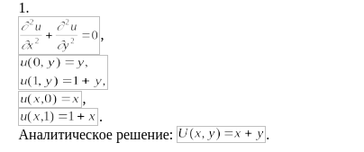
Теоретическая часть:
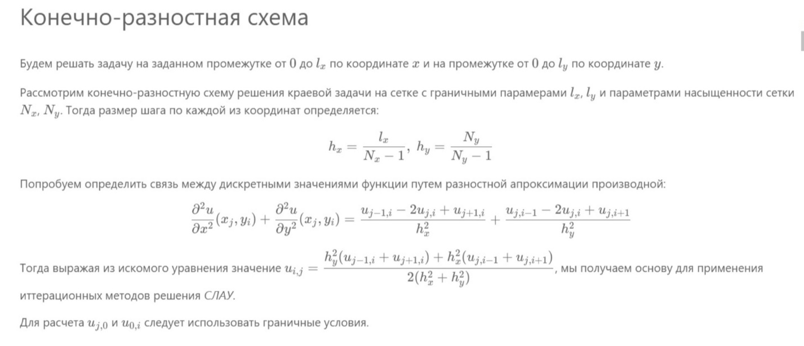
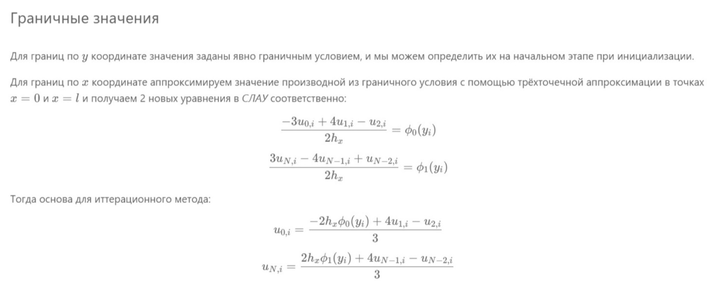
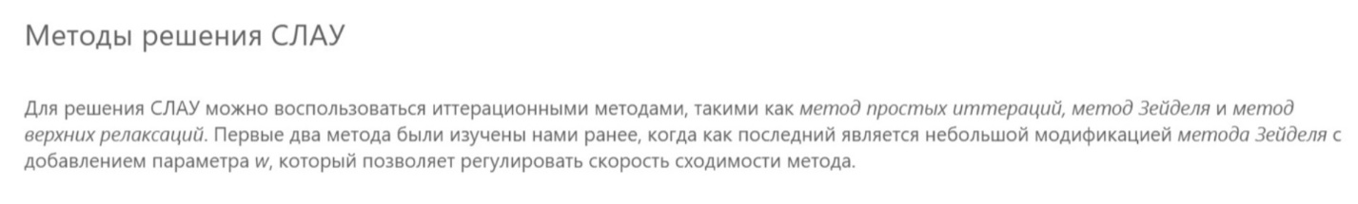

Результат:
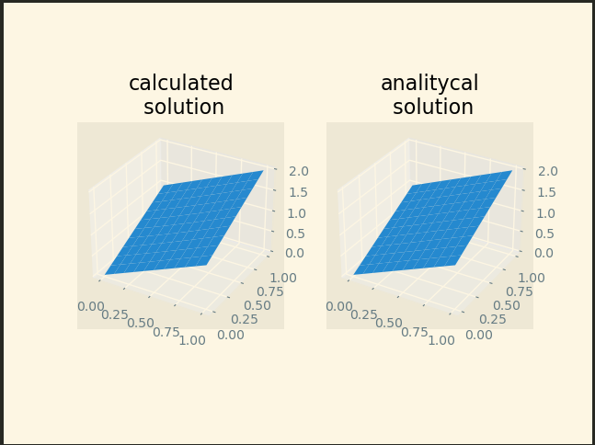

Вывод:
В ходе лабораторной работы решена краевая задачу для дифференциального уравнения эллиптического типа. Аппроксимация уравнения произведена с использованием центрально-разностной схемы. Для решения дискретного аналога применены следующие методы: метод простых итераций (метод Либмана), метод Зейделя, метод простых итераций с верхней релаксацией.

